【善行義舉，無限感恩】
❤ 感謝 行孝里張純閔里長提供本校60名學生獎助學金共陸萬元整。
❤ 感謝 畢業校友林重佐、林重佑家長方珮蓉女士捐贈本校新台幣四千元整，協助貧困學童學雜生活補助費，讓五常學子安心健康成長。
❤ 感謝 台北市會計師公會捐贈本校新台幣九仟七佰五拾元，協助貧困學童營養午餐費，讓五常學子安心健康成長。
【榮譽榜】
★ 賀！本校502鐘科甲老師、603陳淑純老師參加臺北市班級網頁競賽榮獲入選獎。
★ 賀！本校606游皓鈞參加「102年藝術饗宴-第19屆國際藏書票比賽」，獲得國小高年級組佳作！感謝王美鳳老師辛苦指導。
★ 101學年度校內英語演說比賽成績
成績 | 班級 | 姓名 | 成績 | 班級 | 姓名
第一名 | 402 | 林倩黎 | 第一名 | 504 | 陳于捷
第二名 | 408 | 曾柏偉 | 第二名 | 501 | 林郁珩
第三名 | 404 | 簡士翔 | 第三名 | 508 | 林靖倢
優 選 | 405 | 阮玟綺 | 優 選 | 506 | 湯琬貽
 |  |  | 第一名  （第二組） | 505 | 甘立安
- 101學年度英語讀者劇場甄選錄取名單（名單依班級排序）
班級 | 姓名 | 班級 | 姓名 | 班級 | 姓名 | 班級 | 姓名 | 班級 | 姓名
501 | 曾宥瑄 | 503 | 莊博鈞 | 504 | 楊程崴 | 506 | 簡士軒 | 506 | 湯琬貽
507 | 李冠霆 | 507 | 陳奕嘉 | 508 | 陳子茵 | 508 | 曾宥捷 | 508 | 林靖倢
- 台北市第46屆中小學科學展覽比賽成績
獎項 | 班級 | 作者 | 比賽名稱 | 指導老師
佳作  研究精神獎 | 504 | 蘇紀嘉 | 對外參加台北市第46屆  中小學科學展覽比賽 | 陳純清(指導)  熊藝如(指導)
- 賀！101學年度全國新住民火炬計畫多元文化繪本心得感想寫作比賽成績
獎項 | 班級 | 作者 | 獎項 | 班級 | 作者 | 獎項 | 班級 | 作者
低年級組首獎 | 205 | 楊皓晴 | 低年級組優選 | 202 | 戴治心 | 中年級組首獎 | 406 | 張詠閎

Wuchang Newsletter 

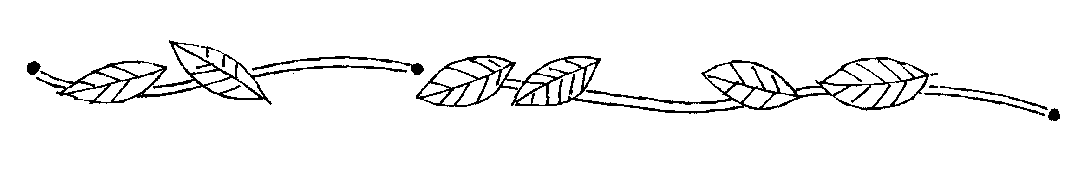

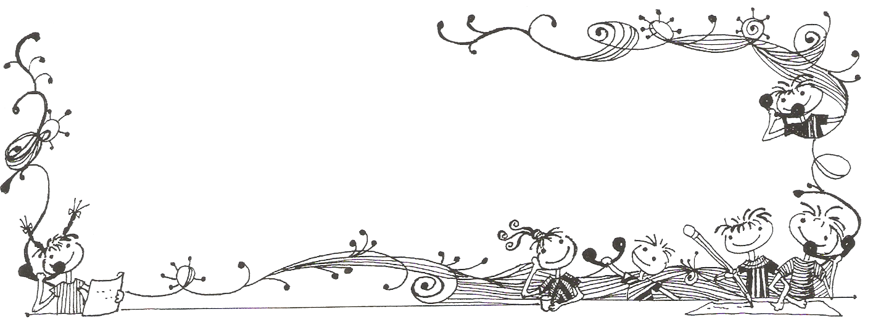

五常國小 第108期 102.06.03出刊

五常交流道

Wuchang Newsletter 

Wuchang Elementary School 108${}^{\text{th}}$ edition Published date：June 3${}^{\text{st}}$
發 行 人：翁世盟
編輯委員：陳智蕾、陳佳賓
龔詩為、蘇郁棻
執行編輯：李珈彣
刊頭設計：林炘誼

地 址：臺北市中山區五常街16號
電 話：2502-3416

Bulletin Board

6月3日 | 表揚102年度禮儀暨孝親楷模
6月4日 | 高年級春暉影片觀賞—安可少年、高年級法律基本常識測驗
6月6～7日 | 六年級畢業教學參觀活動
6月10～14日 | 102學年度第一學期課後照顧班報名
6月10～14日 | 102學年度第一學期課外社團報名期間
6月10日 | 表揚六月份一~三年級品德小天使-中心德目和平
6月12日 | 端午節，放假一天
6月17～21日 | 本學期課外社團活動結束
6月19日 | 六年級「保護自我小撇步」教學與測驗
6月20～21日 | 期末學習評量：  20日－數學、社會、（5年級當天加考英語）  21日－語文、自然。
6月24～28日 | 102學年度第一學期課外社團繳費期間
6月24日 | 六年級畢業日活動(畢業生當日中午放學)：  1030-1100感恩送別贈花  1110-1150臨別校園巡禮  1800-2100畢業典禮
6月25日 | 跳蚤市場
6月26日 | 三年級交通安全宣導講座
6月26日 | 本土語言選修課程結束
6月27日 | 101學年度第二學期課後照顧班結束
6月28日 | 休業式，中午放學
7月3～6日 | 101學年度校際交流-南投高山體驗之旅
9月9日 | 102學年度第一學期課外社團開始上課

【榮譽榜】
Wuchang Newsletter 
★ 賀!本校參加台北市102年度優質學校選拔，「蛻變五常‧風采非凡」方案榮獲「校園營造」單項優質獎！
★ 賀!恭喜本校合唱團代表台北市參加「101學年度全國師生鄉土歌謠比賽」，榮獲福佬語系類-國小組優等，感謝施仙娟、標詩儀老師平時辛勤指導。
★ 賀本校排球隊參加102年度全國中華盃排球賽榮獲女童六年級組第4名，感謝蔡明翰老師、趙思盛老師辛苦指導。
★ 恭喜307、303、301、306班榮獲101學年度班際比賽前4名，感謝班級導師辛苦指導。
★ 賀!102年度深耕閱讀-小小說書人比賽成績
獎項 | 班級 | 作者 | 比賽名稱 | 指導老師
佳作 | 202 | 戴治心 | 臺北市102年度深耕閱讀-  小小說書人低年級組 | 賴幸瑜(指導)
【行政宣導事項】
【101學年度第二學期市、校模範生】
恭喜各位獲選同學!各年級各班市、校模範生代表所填寫之簡介、與校長合照，將於六月中旬前公布在穿堂佈告欄，歡迎大家來認識這群品學兼優的同學，並向他們學習!
【102學年度第一學期課外社團招生】
報名時間為6/10(一)～6/14(五)，課外社團招生簡章會發至各班，報名方式及招生相關內容敬請參閱簡章。
【101學年度際交流-南投高山體驗之旅】
本學年度的校際交流，將前往南投縣郡坑國小進行交流。團隊成員為五年級學生及本校教師、家長共40人，並挑戰玉山，預祝活動順利圓滿、收穫豐碩。
【102學年度體育班招生】
本校定於6/11(二)辦理102學年度4升5年級排球體育班招生考試，歡迎4年級學生踴躍報名參加甄選。
【春暉教育宣導】
春暉教育宣導重點：防制藥物濫用、拒菸、愛滋病防治教育、拒絕酗酒、禁止嚼食檳榔。
- K他命屬於三級毒品，不論哪一級毒品，都不可施用或運販，否則就會觸法。
- 若有人要你加入幫派或傳遞毒品，對方都已經違法，務必向家長、師長，或是警方求助，以免成為共犯。
- 依菸害防制法第15條及第16條規定，高級中等學下以下學校及其他供兒童及少年教育或活動為主要目的之場所，全面禁止吸菸。
【行政宣導事項】
Wuchang Newsletter 
【水域活動安全宣導】
- 立刻請醫生驗傷，並設法拍照存證。
- 夏季從事各項水上活動，務必留意自身安全，慎選有合格救生員之場所，並牢記「戲水三不、三要」：
戲水三不：危險水域不戲水、酒後飯飽不戲水、無救生員處不戲水。
戲水三要：戲水要充分暖身、戲水要同伴在旁、戲水要量力而為。
【H7N9禽流感六不三要宣導】
- 不餵食候鳥及一般禽鳥。
- 不至禽流感流行地區參觀禽鳥養殖或展示。
- 不買來路不明之禽鳥肉品。
- 不購買、不攝食罹病禽鳥。
- 不自行宰殺禽鳥。
- 不生食禽鳥肉、蛋及相關製品。
- 要勤洗手、要熱食、要提高免疫力。
【102學年度新生入學通知單】
- 區公所將在6/14(五)寄發新生入學通知單。
- 若在6/20(四)前沒有收到通知單，仍可於7/8(一)報到日，攜帶戶口名簿辦理新生報到。
【圖書館】
- 6/17(一)校內借書排行榜統計、回收巡迴書箱，6/24(一)停止借書。
- 臺北市政府教育局函轉教育部國民及學前教育署有關國民中小學辦理校外教學對未滿15歲之學生投保「團體旅遊平安險」一案，說明二略以：「旅行業者為旅客投保旅遊平安保險，因該保險屬人身保險，旅行業者對旅客尚無保險利益，依保險法第16、17條規定旅行業者不宜為之。」
【家庭暴力防治宣導】
- 發生家庭暴力案件該怎麼辦？
- 要保持鎮定：不要說刺激對方的話，也不要回打，以免火上加油。
- 保護自己：尤其是頭、臉、頸、胸、腹等主要身體部位。
- 大聲呼救：請家人、鄰居幫忙。
- 快點避開：離開現場，或到親戚、鄰居、朋友家，或到處理家庭暴力的機構。
- 去找警察：請警察出面制止施暴或送醫，或送庇護中心。
- 向警察報案，作筆錄，記下發生經過。保留證物，如驗傷單、筆錄、被破壞的
衣物、凶器等。如已有保護令之核發，應予提示警察執行或逮捕加害人。
- 立刻請醫生驗傷，並設法拍照存證。

